# Op welke termijn kunnen we een nieuwe ijstijd verwachten?

Als wij kijken naar op welke termijn er een nieuw glaciaal of nieuwe ijstijd kan ontstaan op aarde, kunnen wij dit op een aantal manieren uitleggen. Op een relatief korte tijdschaal voor een nieuw glaciaal en op een relatief langere schaal voor een nieuwe ijstijd, mochten wij uit de huidige geraken. Wij gaan dit op beide manieren uitleggen, omdat ondanks onze kijk op de klimaatverandering over langere perioden, het niet zeker is welk gevolg de huidige opwarming zal hebben

## Een nieuw glaciaal

Er vanuit gaande dat wij niet uit de huidige ijstijd komen, zal er door de opwarming van de aarde uiteindelijk een nieuw glaciaal ontstaan, zoals omschreven in de vorige deelvraag. Maar wanneer zouden wij dit kunnen verwachten? Welke grens moet er bereikt worden voordat de effecten van de opwarming zichzelf tegen gaan werken en de opwarming omslaat in afkoeling?

In onze eerste deelvraag hebben wij omschreven wat de eigenschappen zijn van een ijstijd. Kijkende naar de temperatuursgrens waarop de poolkappen onherstelbaar gaan smelten, zo'n 17,5ºC, gecombineerd met voorspellingen over de oploop van de temperatuur, kunnen we vaststellen wanneer dit het geval zal zijn.

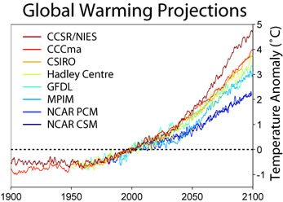Een voorspelling van de oploop van de gemiddelde temperatuur op aarde door enkele onderzoeksbureaus

Global Change. (sd). Opgeroepen op 1 10, 2015, van priweb.org:

Te zien op de afbeelding *Global Warming Projections* zijn voorspellingen over de stijging van de temperatuur volgens verschillende onderzoeksbureaus.

Hieruit valt op te maken dat gemiddeld genomen, de verwachting is dat de temperatuur de komende jaren met 3 tot 4 graden Celsius toe zal nemen. Wij weten dat de huidige gemiddelde temperatuur rond de 15ºC ligt. Met een toename van 3 tot 4 graden, komt het gemiddelde dus ruim boven de grens voor het smelten van de poolkappen.

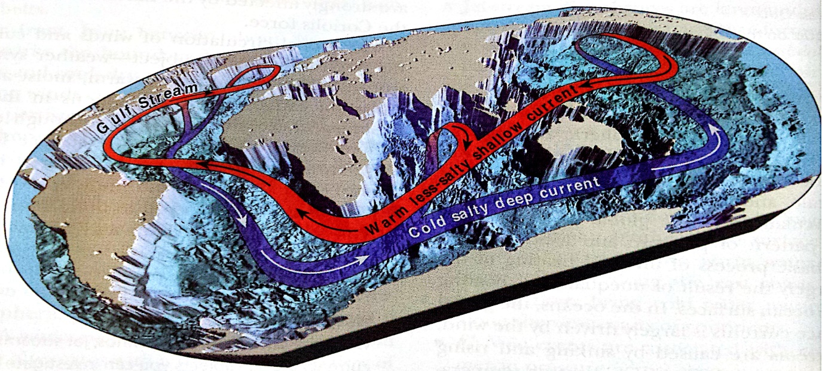Het smelten van de kappen en het daarbij vrijgekomen koude, zoete water zullen een sterke invloed hebben op de zeestromen rond de aarde, voornamelijk op de *thermohaline golfstroom* in de noordelijke Atlantische oceaan. Deze golfstroom ontstaat door het zinken van grote hoeveelheden koud water in het westelijk deel van de oceaan, wat warme stroming vanuit het oosten aantrekt om de leegte op te vullen. Deze koude stromen trekking van west naar oost over de oceaanvloer, en zorgen zo voor afkoeling van de oceaan. Deze stroming trekt verder rond Afrika en weer omhoog richting het Aziatische continent, waarna het weer afzakt naar de Zuidpool. Uiteindelijk stroomt het weer door tot de Noordpool bij oostelijk Canada. Op de volgende pagina is dit proces te zien.

4Strahler, A. (2013). Thermohaline Circulation. In A. Strahler, Introducing Physical Geography 6th edition (p. 641). Hoboken: Wiley.

Het grootste gevolg van het smelten van de poolkappen is de lozing van grote hoeveelheden zoet water in deze wereldwijde golfstroom, waardoor deze stil zal vallen; zoet water drijft op zout water en zonder de druk van dalend zout water zal de golfstroom zijn grootste motor kwijt raken. Hierdoor valt ook de aanvoer van warm water over het oppervlak richting de polen stil en zullen de oceanen niet langer een opwarmend effect zullen hebben op het klimaat.

Door deze verandering van een grote speler binnen de klimaatsystemen, de oceaan, zal het voor komen dat de atmosfeer weer afkoelt, en de poolkappen weer beginnen aan te groeien. Dit zou het begin kunnen zijn van een nieuw glaciaal. Binnen deze cyclus van rond stromend zeewater wordt veel warmte opgeslagen. Het duurt hoogstwaarschijnlijk rond de 1500 jaar voordat dit systeem verandert.

Als wij kijken op korte termijn, kunnen wij zeggen dat een redelijke schatting voor het beginnen van een nieuw glaciaal tussen de 1500 en 2000 jaar ligt. Het duurt nog minimaal een eeuw voordat de smeltingsgrens van het poolijs is bereikt en daarna nog eens minimaal 1500 jaar voordat de thermohaline golfstroom genoeg veranderd is om een koelend effect te hebben op het klimaat op aarde.

## Een nieuwe ijstijd

Als wij er echter vanuit gaan dat wij uit de huidige ijstijd geraken, zal het veel langer duren voordat wij een nieuwe ijstijd tegemoet gaan. Een van de belangrijkste beïnvloedende factoren over zo'n lange termijn is onze zon. De baan van de aarde om de zon is in te delen in enkele cycli. De ontdekking hiervan is gedaan door Milutin Milankocitch, in de jaren '30 van de vorige eeuw. In het kort zijn er drie variabelen van de baan van de aarde om de zon:

* Excentriciteit; de aarde draait niet in een cirkel om de zon, maar in een ellips. De positie van de aarde om de zon bepaald hoeveel instraling er op het aardoppervlak komt en hoe sterk deze instraling de aarde opwarmt. Deze cyclus duurt ongeveer 100.000 jaar.
* Obliquiteit; ook wel schuinheid. Dit geeft weer hoe scheef de aardas staat ten opzichten van de 0-graad. Deze scheefstand gaat heen en weer tussen 22º en 24,5º. Dit bepaald waar de instraling op het aardoppervlak terecht komt. Deze cyclus duurt ongeveer 41.000 jaar.
* Precessie; het veranderen van de richting van de aardas, door invloed van de zon. Door de aantrekkingskracht van de zon wordt constant geprobeerd de aarde recht op haar 0-graad te krijgen, echter door de draaiing van de aarde gebeurt dit niet, en volgt de richting van de as een golfbeweging. Deze cyclus duurt ongeveer 26.000 jaar.

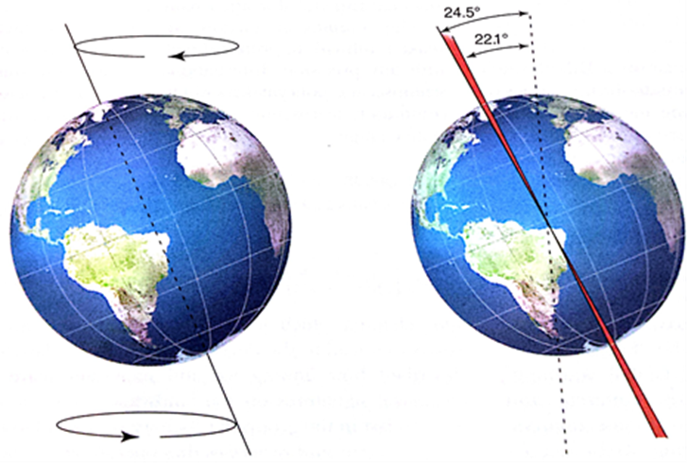

Links: precessie, rechts: obliquiteit Strahler, A. (2008). Milankovic Cycle. In A. Strahler, Introducing Physical Geography (p. 585). New Jersey: Wiley.

Deze variabelen gecombineerd zorgen voor de sterkste wisseling in de klimaten op aarde. Door verandering van de instraling van de zon en door verschuiving van de plek waar deze instraling het sterkst is, verandert over lange perioden, tot wel 100.000 jaar, het klimaat op aarde sterk.

De cyclus met de meeste invloed is de excentriciteit van de aarde. Het verschil tussen het punt waarop wij het dichtst bij de zon staan en het punt waarop wij het verste weg zijn van de zon, is opmerkelijk. De dichtste nadering, het *perihelium*, ligt rond de 146 miljoen kilometer, terwijl de grootste afstand, het *aphelium*, rond de 152 miljoen kilometer ligt. Het verschil in instraling is hierdoor groot, op de evenaar jaarlijks wisselend tussen 380 Watt per vierkante meter in de koudere seizoenen, tot 430 Watt per vierkante meter tijdens de warme seizoenen.

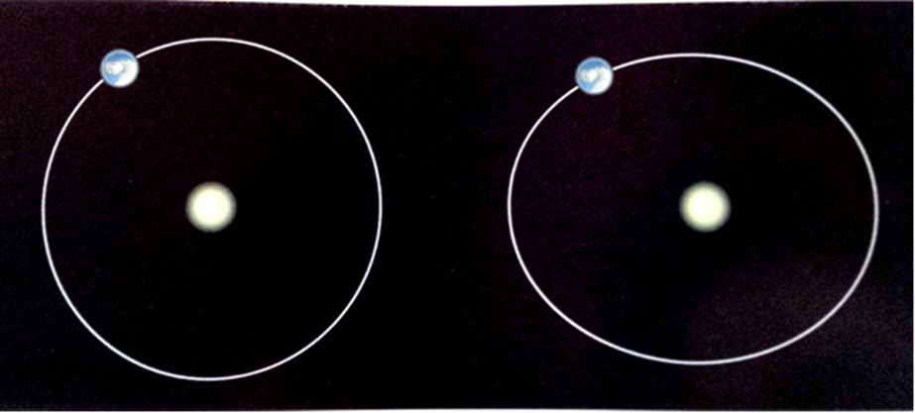

6Een idee van excentriciteit; links een cirkelvormige baan, rechts een elliptische Strahler, A. (2008). Milankovic Cycle. In A. Strahler, Introducing Physical Geography (p. 585). New Jersey: Wiley.

Dit verschil in instraling wordt vergroot door een langzaam rond schuivende baan rond de zon; deze baan wordt door de aantrekkingskracht van de zon en de maan afwisselend meer cirkelvormig of meer elliptisch. Dit proces duurt ongeveer 100.000 jaar.

Wij weten dat de laatste glaciaal ongeveer 10.000 jaar geleden over gegaan is in een interglaciaal (zie: *Temperature of Planet Earth,* eerdere deelvragen). Hier uit is als logisch gevolg te concluderen dat het in ieder geval nog 90.000 jaar zal duren voordat de grootste invloed op ons klimaat, de zon, weer in een geschikte positie is om een nieuwe ijstijd op aarde te veroorzaken.

## Antwoord op de deelvraag

Op korte termijn kunnen wij een nieuw glaciaal verwachten binnen de komende 2.000 jaar, doordat de huidige opwarming van de aarde dan een punt heeft bereikt waarop het zichzelf tegen gaat werken. Dit noemen wij negatieve terugkoppeling. Door deze terugkoppeling en mede door de thermohaline circulatie zal de aarde weer sterk afkoelen.

Op lange termijn zal het nog zo'n 90.000 jaar duren voordat er op aarde een nieuwe ijstijd zal ontstaan. Tot die tijd is de invloed van de zon op ons globaal klimaat te sterk om grote afkoeling van de aarde toe te staan.

# Bibliografie

*Maps of the world.* (2000, Juni). Opgeroepen op Januari 16, 2015, van lib.utexas.edu: http://www.lib.utexas.edu/maps/world_maps/world_2000.jpg

*Maps of the World.* (2000, Juni). Opgeroepen op Januari 16, 2015, van .lib.utexas.edu: http://www.lib.utexas.edu/maps/world_maps/world_2000.jpg

*world maps.* (2000, Juni). Opgeroepen op Januari 16, 2015, van lib.utexas.edu: http://www.lib.utexas.edu/maps/world_maps/world_2000.jpg

*De Grote Bosatlaas 53e editie - tweede oplage 2008.* (2008). Wolters-Noordhoff Atlasproducties.

*Temperature of Earth*. (2008, mei 24). Opgeroepen op 12 27, 2014, van universetoday.com: http://www.universetoday.com/14516/temperature-of-earth/

*Holocene Temperatures.* (2009, Juni 9). Opgeroepen op Maart 28, 2015, van Klimaatfraude.info: http://www.klimaatfraude.info/cat/ijstijden/

*MILANKOVITCH CYCLES*. (2010). Opgeroepen op 1 7, 2015, van climatedta.info: http://www.climatedata.info/Forcing/Forcing/milankovitchcycles.html

*Veelgestelde vragen*. (2011, Augustus 3). Opgeroepen op 1 11, 2015, van knmi.nl: http://www.knmi.nl/faq_klimaat/overig/Hoe%20ontstaan%20ijstijden%20en%20hoe%20eindigen%20zij.htm

*De afstand van de aarde tot de zon*. (2014, Maart 2). Opgeroepen op 1 10, 2015, van kuuke.nl: http://www.kuuke.nl/wp/zonnestelsel/aarde/de-afstand-van-de-aarde-tot-de-zon/

*Antarctica.* (sd). Opgeroepen op Januari 16, 2015, van hetonbekendecontinent.nl: http://www.hetonbekendecontinent.nl/geschiedenis/kaart.gif

*Global Change*. (sd). Opgeroepen op 1 10, 2015, van priweb.org: http://www.priweb.org/globalchange/climatechange/globalwarming/gw_05.html

*Global warming Projections.* (sd). Opgeroepen op Januari 1, 2015, van priweb.org: https://dub128.mail.live.com/?tid=cmFlFAIOCZ5BG6cAAhWtnmmA2&fid=flinbox

Hofstra, T. (2014 / 2025, Januari 7). PowerPoints College Fysische Geografie I / II. Leeuwarden, Friesland, Nederland.

*Klimaat en klimaat verandering*. (sd). Opgeroepen op 1 11, 2015, van knmi.nl: http://www.knmi.nl/klimaatverandering_en_broeikaseffect/klimaat_en_klimaatverandering/deel_4.htm

*Klimaat en klimaatverandering*. (sd). Opgeroepen op 1 9, 2015, van knmi.nl: http://www.knmi.nl/klimaatverandering_en_broeikaseffect/klimaat_en_klimaatverandering/deel_8.html

*Klimaatdesk: veelgestelde vragen*. (sd). Opgeroepen op 1 10, 2015, van knmi.nl: http://www.knmi.nl/klimaatdesk/cryosfeer.html

Northern Hemisphere Ice Coverage. *Gletjers/Glaciers.* bosbouwbeleggingen.nl, Northern Hemisphere Ice Coverage.

*Paisaje Glacial.* (sd). Opgeroepen op Januari 16, 2015, van www.tuswallpapersgratis.com: http://tuswallpapersgratis.com/paisaje-glacial/

Strahler, A. (2008). Milankovic Cycle. In A. Strahler, *Introducing Physical Geography* (p. 585). New Jersey: Wiley.

Strahler, A. (2013). *Introducing Physical Geography 6th Edition.* the United States of America: Wiley.

Strahler, A. (2013). Thermohaline Circulation. In A. Strahler, *Introducing Physical Geography 6th edition* (p. 641). Hoboken: Wiley.

*Temperature of planet earth.* (sd). Opgeroepen op Januari 16, 2015, van gergs.net: http://gergs.net/2014/03/earth-temperature/all_palaeotemps_rev7/

Temperature of Planet Earth. *Temperature of Planet earth.* Wiki Commens.

*tijdbalk, tijdlijn, tijdschaal.* (sd). Opgeroepen op December 8, 2014, van joostdevree.nl: http://www.joostdevree.nl/shtmls/tijdbalk.shtml

Verwachte temperatuurverandering bij toekomstbeeld 'mondiale markt' . *Grote Bosatlas 53e druk.* Wolters Noordhoff.

(Temperature of Planet Earth)(Hofstra, 2014 / 2025)(Strahler, Introducing Physical Geography 6th Edition, 2013)

(Veelgestelde vragen, 2011)(Klimaat en klimaat verandering)(Klimaatdesk: veelgestelde vragen)(Temperature of Earth, 2008)(Klimaat en klimaatverandering)(Global Change)(MILANKOVITCH CYCLES, 2010)(De afstand van de aarde tot de zon, 2014)